Fecha: 14 de mayo de 2014

Boletín de prensa Nº 1030

ENTREGARÁN PRIMERAS VIVIENDAS GRATUITAS DEL PROYECTO SAN SEBASTIÁN

Este jueves 15 de mayo a las 2:00 de la tarde en la Urbanización San Sebastián el Ministro de Vivienda, Ciudad y Territorio, Luis Felipe Henao Cardona, entregará más de 500 viviendas del Programa Nacional de Vivienda Gratuita que actualmente se desarrolla en el Municipio de Pasto.

El Director de Invipasto, Mario Enríquez Chenas manifestó que después de contar con la aprobación de Fidubogotá, se hará la entrega formal de los inmuebles a los beneficiarios previamente seleccionados por el Gobierno Nacional. Igualmente informó que estos proyectos están en su etapa final de ejecución y que actualmente se adelantan trámites de escrituración de las viviendas adjudicadas para seguir entregando unidades residenciales en la medida en que se vayan cumpliendo estos trámites.

Por último, el funcionario Enríquez Chenas indicó que “estos programas de vivienda gestionados por la actual Administración Municipal, han impactado de manera positiva en la economía local, situación que se ve reflejada en los indicadores económicos reportados recientemente por el DNP y el DANE, donde la cifra de la tasa de desempleo ha disminuido notablemente, así como los índices de pobreza y de pobreza extrema, donde hay una reducción entre el 2011 y 2013, del -24.88% al 50% respectivamente”.

Contacto: Director INVIPASTO, Mario Enríquez Chenas. Celular: 3122572339

CONTRATO PLAN TRAERÁ DESARROLLO PARA PASTO

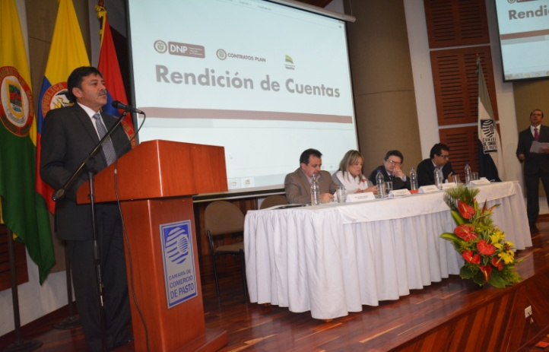

En la presentación de los avances de ejecución del Contrato Plan Nariño que contó con la presencia de la Directora Nacional de Planeación Tatiana Orozco de La Cruz, el Secretario Nacional de Transparencia de Presidencia, Rafael Merchán y el gerente nacional del Contrato Plan Carlos Córdoba, el alcalde de Pasto Harold Guerrero López manifestó que en el caso del municipio, entre los proyectos contemplados dentro de este convenio está la central de abastos y un centro logístico que tendrá la ciudad.

“Es necesario que Pasto cuente con una central de abastos adecuada para las mercancías de grandes volúmenes, y que la plaza de mercado El Potrerillo sea un escenario estrictamente comercial”, manifestó el alcalde, quien resaltó el compromiso constante que ha otorgado el Gobierno Nacional al municipio.

La Directora Nacional de Planeación Tatiana Orozco de La Cruz, indicó que con las obras viales contempladas en el contrato plan del departamento, se beneficiará la capital de Nariño. “En Pasto está incluido un Punto Vive Digital que fortalecerá el potencial de la tecnología”, precisó la alta funcionaria, quien reconoció el trabajo local para reducir en un digito el índice de desempleo y convertirse en ejemplo referente a nivel nacional.

El alcalde Harold Guerrero López precisó que con respecto al tema de pobreza extrema, Pasto redujo del 8.8% en 2011 a 4.4% en 2013 representando una disminución del 50% y que significa que de 36.682 personas en esta condición en 2011, se redujo a 18.871 personas en 2013. “Es histórica la cifra en Pasto de reducción de la pobreza, representada en las inversiones cuantiosas que ha hecho el Gobierno, permitiendo la generación de empleo”.

El contrato plan para Nariño fue suscrito el 6 de enero de 2013 en Pasto y tiene una inversión proyectada a 5 años de un billón de pesos destinados a obras de gran impacto en desarrollo de infraestructura para la competitividad, impulso a la productividad y accesibilidad a servicios con inclusión social.

ALCALDE DE PASTO RECHAZÓ ACCIONES DE VIOLENCIA EN UDENAR

El alcalde Harold Guerrero López lamentó los hechos de disturbios registrados en la parte interna y externa de la Universidad de Nariño el pasado viernes 9 de mayo. “Condeno y rechazo los acciones de violencia que afectaron tranquilidad de los habitantes de los barrios aledaños, esta situación no se debe volver a presentar”, indicó el mandatario, quien agregó que la Policía Metropolitana adelanta las investigaciones correspondientes contra tres uniformados de la institución.

En cuanto a la ubicación de la Policía Metropolitana, Guerrero López manifestó que donde se encuentra actualmente funcionando, era el lugar adecuado para su respectiva instalación. “Desde diciembre cuando inició sus operaciones mejoró la seguridad en la ciudad. Si no se hubiera ubicado en este lugar, el proyecto de la Policía Metropolitana iba a ser trasladado a Montería”.

El alcalde informó que una vez la Administración Local cuente con los recursos apropiados por el Ministerio de Hacienda después de la Ley de Garantías, comprará el lote con las disposiciones reglamentarias para iniciar la construcción de una moderna instalación de la Policía Metropolitana.

SE SUSPENDE ENTREGA DE ‘LECHE PARA LA PROSPERIDAD’

La secretaria de Bienestar Social Laura Patricia Martínez Baquero, informa a los beneficiarios del programa ‘Leche para la Prosperidad’, que las entregas del producto quedan suspendidas hasta nueva orden. Según la funcionaria, se deben adoptar medidas preventivas ante situaciones de agresiones verbales y físicas de algunos ciudadanos y ciudadanas a funcionarios responsables del programa que ponen en riesgo la seguridad e integridad tanto de los funcionarios como de la comunidad que visita las instalaciones de la Secretaría de Bienestar Social.

La Alcaldía de Pasto hace un llamado al orden, la tolerancia y el respeto e insta a todas las personas a informarse sobre los requisitos para ser beneficiarios de los programas sociales y verificar el cumplimiento de los mismos.

Contacto: Secretaria de Bienestar Social, Laura Patricia Martínez Baquero. Celular: 3016251175

INVITAN A CELEBRACIÓN DEL DÍA DEL MAESTRO

Este jueves 15 de mayo a partir de las 6:00 de la tarde en el Teatro Imperial la Secretaría de Educación de Pasto realizará una variada programación para festejar el Día del Maestro. El secretario de la dependencia, Jaime Guerrero Vinueza, explicó que la jornada iniciará con la presentación de grupos dancísticos de las universidades e instituciones educativas.

Posteriormente a partir de las 7:30 de la noche los docentes preseleccionados por la Secretaría de Educación, mostrarán su talento artístico en la segunda versión del concurso ‘Maestro le canta al maestro’. Los participantes expondrán sus habilidades en el canto y la interpretación de instrumentos. Los ganadores recibirán premios sorpresas. “Invitamos a los docentes y directivos de todas las instituciones educativas para asistan a esta celebración que estará marcada por la música y la danza”.

Contacto: Secretario de Educación, Jaime Guerrero Vinueza. Celular: 3164244300

FINALIZA FASE DE IMPLEMENTACIÓN DE PUNTOS VIVE DIGITAL

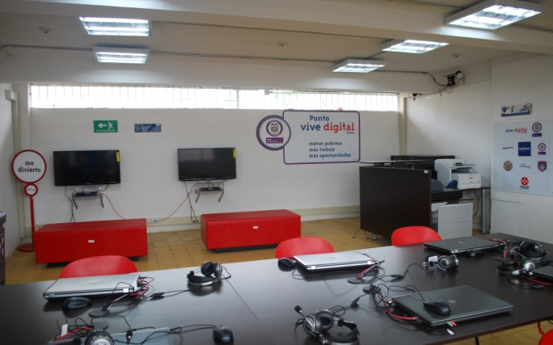

La Alcaldía de Pasto a través de la Subsecretaría de Sistemas de Información cumplió con la fase de implementación de los tres Puntos Vive Digital para el municipio que se encuentran ubicados en el Fondo Mixto de Cultura, Institución Educativa Luis Eduardo Mora Osejo y la Institución Educativa Antonio Nariño. El proceso pertenece a la fase 1 del proyecto Vive Digital y tiene una inversión de $712 millones.

Los centros que cuenta con sala de capacitación, acceso a internet, programas de gobierno en línea y sala de juegos, estarán abiertos a la comunidad a partir del próximo lunes 19 de mayo, así lo dio a conocer el Subsecretario de Sistemas de Información, Mario Landázuri Santamaría, quien invitó a los ciudadanos a ser parte de los procesos de formación que se generan en estos puntos.

Se tiene previsto que la inauguración de los tres centros se cumplirá el domingo 18 de mayo, con la presencia del mandatario local Harold Guerrero López y la Viceministra de las TIC, María Carolina Hoyos.

Contacto: Subsecretario de Sistemas de Información, Mario Landázuri Santamaría Celular: 3017891133

INICIA PRIMERA FASE DEL DISEÑO DE PRODUCTO TURÍSTICO PARA PASTO

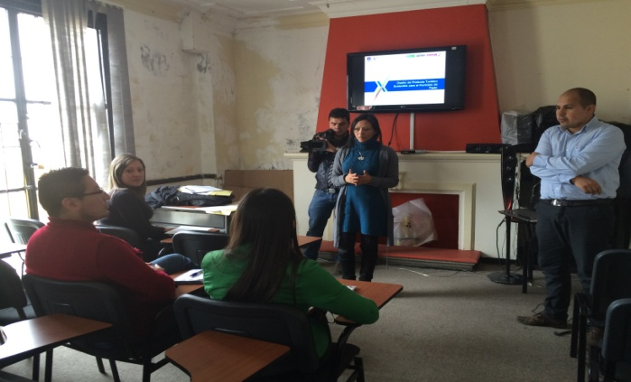
Con la participación de los 17 corregidores, operadores de servicios turísticos, clubes deportivos, sectores artesanales y de procesos culturales, se inició el diseño del producto turístico de Pasto. La iniciativa a cargo de la empresa consultora Aviaexpress del grupo Aviatur, buscará en esta primera fase, identificar la oferta vigente del municipio y el grado de alistamiento de los atractivos, explicó la Subsecretaria de Turismo de la Administración Local, Adriana Solarte López.

La funcionaria indicó que luego del trabajo de la consultoría y el apoyo de la dependencia, se han identificado más de 330 recursos y atractivos turísticos en el municipio que serán la base para que los expertos elaboren el diseño y que a su vez permitirá definir los lineamientos del producto que será desarrollado en las siguientes etapas del proceso.

Contacto: Subsecretaria de Turismo, Adriana Solarte López. Celular: 3006749825

SECRETARÍA DE GOBIERNO RESALTA “MARATÓN DE SEGURIDAD”

El secretario de Gobierno Gustavo Núñez Guerrero, destacó la colaboración de la comunidad en desarrollo de la “Maratón de seguridad”, que puso en marcha la Policía Nacional en 20 ciudades del país entre ellas la capital de Nariño e insistió que estos operativos permiten recuperar la tranquilidad en zonas donde la ciudadanía ha denunciado un incremento de los hechos delincuenciales.

Aseguro Núñez Guerrero que tras esta jornada, se neutralizó sectores donde personas dedicadas al microtráfico de drogas querían establecer sus operaciones delictivas y añadió que la Policía Metropolitana en coordinación con la Alcaldía de Pasto, ratificaron su trabajo por ofrecer una ciudad más segura.

El funcionario invitó a los habitantes a mantener la colaboración con las autoridades para garantizar la convivencia y seguridad en las doce comunas y 17 corregimientos del municipio. “Durante estos tres días los resultados operativos son altamente positivos para Pasto”.

Contacto: Secretario de Gobierno, Gustavo Núñez Guerrero. Celular: 3206886274

RUTA DE ATENCIÓN A PRIMERA INFANCIA, UN COMPROMISO INTERINSTITUCIONAL

La Secretaría de Salud socializó la ruta de atención integral a la primera infancia con los actores involucrados en el tema (Personería, ICBF, Contraloría, Policía de Infancia, Salud Municipal, entre otros) con el fin de lograr acciones interinstitucionales que permitan fortalecer la iniciativa para garantizar los derechos de los niños y niñas del municipio de Pasto.

Con respecto al tema, la Secretaria de Salud (e), Ruth Cecilia de La Cruz dio a conocer la guía de atención integral a la primera infancia a través de 5 puntos que determinan el avance de la ruta: 1. El niño y la niña como sujetos de derechos, 2. El desarrollo integral desde la gestación y hasta los 5 años con perspectiva de derechos, 3. Los entornos en que transcurre la vida de las niñas y niños en la primera infancia, sus contextos y actores, 4. La atención integral del niño y la niña por medio de acciones planificadas, 5. Gestión integral desde el direccionamiento, planeación y aseguramiento de condiciones, articulación y seguimiento de la atención integral.

Según la funcionaria, la articulación de las entidades permite conocer los planes de acción de cada una de las instituciones y luego hacer el seguimiento correspondiente de los servicios y atenciones a la primera infancia.

"La ruta nos va a servir como referente orientador, permitiendo ubicar los planes de acción para ver pertinencia, consistencia de servicios. Dentro de esta se van a desarrollar unas etapas: la de preconcepción, cuando una mujer quiere concebir, el embarazo y el parto, del nacimiento al primer mes, etapa de 2 a 5 meses, luego de 6 a 11 meses y finalmente de 1 a 5 años”.

Contacto: Secretaria de Salud (e) Ruth Cecilia De la Cruz. Celular: 3183591581

CICLOPASEO POR EL DÍA MUNDIAL DEL MEDIO AMBIENTE

El Día Mundial del Medio Ambiente es uno de las principales fechas que las Naciones Unidas utiliza para fomentar la sensibilización, promover la atención y trabajar acciones políticas en torno al tema. Es por eso que la Administración Municipal a través de Pasto Deporte, la Institución Educativa Municipal INEM con su grupo en bici, Colmundo Radio y la Fundación Ecosofía, realizarán el jueves 5 de junio un ciclopaseo denominado ‘Jornada de ayuno por la tierra’.

El ciclopaseo recorrerá las principales calles de la capital, la concentración será en el INEM de Pasto a las 8:00 de la mañana, informó la directora de Pasto Deporte, Claudia Marcela Cano quien agregó que el propósito es guardar el carro y la moto por esta fecha, así como no utilizar por 24 horas bolsas plásticas.
La actividad tiene por objetivo humanizar los temas ambientales, convertir a las personas en agentes activos del desarrollo sostenible y equitativo, fomentar la cooperación y garantizar que las naciones disfruten de un futuro más próspero y seguro.

Contacto: Directora Pasto Deporte, Claudia Marcela Cano Rodríguez. Celular: 3117004429

CONFORMACIÓN COMITÉ VEEDOR PROYECTO PARQUE LA AURORA

La Alcaldía de Pasto, Personería y Contraloría Municipal, invitan a conformar el comité veedor del proyecto de construcción parque La Aurora que se llevará a cabo este jueves 15 de mayo a partir de las 7:00 de la tarde en el Colegio San Francisco Javier sede primaria.

El subsecretario de Participación, Julio Cesar Ramírez Gómez, explicó que la iniciativa será posible gracias al trabajo de la comunidad, la gestión del alcalde Harold Guerrero López, el compromiso de la Gestora Social; Patricia Mazuera del Hierro y el acompañamiento de las secretarías de Gestión Ambiental, Infraestructura, Planeación y entidades como: Sepal, Pasto Deportes, equipo POT, diseñadores, estructuradores y jóvenes deportistas.

Contacto: Subsecretario de Participación, Julio César Ramírez Gómez. Celular: 3173657343

ESTE JUEVES 15 DE MAYO SE SUSPENDE SUMINISTRO DE AGUA

EMPOPASTO S.A. E.S.P. informa que por instalación de válvulas en el barrio Los Álamos, el jueves 15 de mayo se suspende el servicio, desde las 8:00 de la mañana hasta las 5:00 de la tarde en los siguientes barrios: Los Álamos, Villa Lucía, Los Balcones, Avenida Boyacá, San Vicente, Panamericano, Las Acacias, El Obrero, Castillos del Norte y Achalay.

La empresa ofrece disculpas por los inconvenientes registrados durante la ejecución de estos trabajos y recuerda que la entidad trabaja por el desarrollo de la ciudad. Empopasto mejorando su vida.

Contacto: Coordinadora de comunicaciones EMPOPASTO, Liliana Arévalo. Celular: 3017356186

HAGA PARTE DEL COMITÉ DE ESTRATIFICACIÓN DE PASTO

La Alcaldía de Pasto y la Personería Municipal invita a líderes comunales, organizaciones cívicas, sociales y comunidad en general, para que se inscriban y participen de la elección popular de tres delegados de la comunidad urbana y un delegado de la comunidad rural que harán parte del comité permanente de estratificación socio económico de Pasto periodo 2014-2015. Las inscripciones estarán abiertas hasta el viernes 30 de mayo en las instalaciones de la Personería Municipal, carrera 20 # 19-68. La elección se realizará el sábado 7 de junio.

Pasto Transformación Productiva

María Paula Chavarriaga Rosero

Jefe Oficina de Comunicación Social
Alcaldía de Pasto

